### ALF

对于亮度，根据梯度的方向和活动值，分为25种类别

为每种4×4块选择 25 个filter中的一个。

#### 1形状

使用两个钻石滤芯形状.×7 钻石形状适用于亮度，5×5 菱形适用于色度。

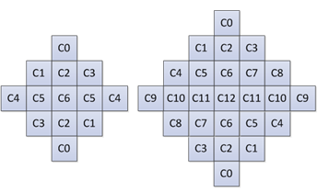

#### 2块分类

对于luma 组件，each 块被分类为 25 个类中的一个。分类指数 $4×4$*C* 基于其方向性和活动量量化值得出，如下所示：

$$C=5D+\hat{A}$$

要计算水平垂直和两个对角线方向的梯度

$g_{v}=\sum_{k=i-2}^{i+3}{\sum_{l=j-2}^{j+3}{V_{k,l}}, V_{k,l}=\left|2R\left(k,l\right)-R\left(k,l-1\right)-R\left(k,l+1\right)\right|}$

$g_{h}=\sum_{k=i-2}^{i+3}{\sum_{l=j-2}^{j+3}{H_{k,l}}, H_{k,l}=\left|2R\left(k,l\right)-R\left(k-1,l\right)-R\left(k+1,l\right)\right| }$

$g_{d1}=\sum_{k=i-2}^{i+3}{\sum_{l=j-3}^{j+3}{{D1}_{k,l}}, {D1}_{k,l}=\left|2R\left(k,l\right)-R\left(k-1,l-1\right)-R\left(k+1,l+1\right)\right|}$

$g_{d2}=\sum_{k=i-2}^{i+3}{\sum_{j=j-2}^{j+3}{{D2}_{k,l}},} {D2}_{k,l}=\left|2R\left(k,l\right)-R\left(k-1,l+1\right)-R\left(k+1,l-1\right)\right|$

为了降低块分类的复杂性，如图所示，相同的采样位置用于所有方向的梯度计算:

|  |  |
| --- | --- |
|  |  |
| （a） 垂直梯度的子采样位置 | （b） 水平梯度子采样位置 |
|  |  |
| （c） 对角线梯度的子采样位置 | （d） 对角线梯度的子采样位置 |

然后将水平和垂直方向梯度的最大值和最低值设置为： $D$

$g_{h,v}^{max}=max\left(g_{h},g_{v}\right)$， $g_{h,v}^{min}=min\left(g_{h},g_{v}\right)$（3-61 6）

两个对角线方向梯度的最大值和最小值设置为：

$g_{d0,d1}^{max}=max\left(g_{d0},g_{d1}\right)$， $g_{d0,d1}^{min}=min\left(g_{d0},g_{d1}\right)$（3-62 7）

为了得出方向性值，这些值相互比较，并具有两个阈值和： $Dt_{1}t_{2}$

**第1步**。如果两者都是真的，就定在。 $g_{h,v}^{max}≤t_{1}∙g_{h,v}^{min}g_{d0,d1}^{max}≤t_{1}∙ g_{d0,d1}^{min}D0$

**第2步**。如果，从第3步继续：否则继续从步骤 4。 ${g_{h,v}^{max}}/{g_{h,v}^{min}}>{g_{d0,d1}^{max}}/{g_{d0,d1}^{min}}$

**第3步**。如果， 设置为 ：否则设置为 。 $g_{h,v}^{max}>t_{2}∙g_{h,v}^{min}D2D1$

**第4步**。如果， 设置为 ：否则设置为 。 $g_{d0,d1}^{max}>t_{2}∙g_{d0,d1}^{min}D4D3$

活动值计算为：

$A=\sum_{k=i-2}^{i+3}{\sum_{l=j-2}^{j+3}{\left(V_{k,l}+H_{k,l}\right)}}$（3-638）

$A$ 进一步量化到 0 到 4 的范围

#### 3几何转换

为了使ALF应用的不同方向的方向块更加相似：

处理之前，根据该块计算的梯度值，将旋转或对角线和垂直翻转等几何转换应用于滤波。

|  |  |
| --- | --- |
| 梯度值 | 转型 |
| gd2  < gd1 和 gh < gv | 无转换 |
| gd2  < gd1 和 gv < gh | 对角 |
| gd1  < gd2 和 gh < gv | 垂直翻转 |
| gd1  < gd2 和 gv < gh | 旋转 |

#### 4过程

ALF参数在APS中。在一个APS中，可以发出最多25套滤波系数和裁剪值索引，以及多达8套色度系数和索引。为了减少位开销，可以合并不同分类的系数。

在SLICE HEAD中，选定使用的APS，最多可以选7个 APS。可以在CTB级别上进一步控制指示是否ALF。亮度CTB 可以在16个固定滤波器集（即不需要传输的APS）和SLICE的APS中的滤波器集中选择一个滤波器集。

换句话说，一个SLICE最多有16 + 7*25个选择一个。CTB有开关，且CTB需要一个类别对应矢量表示哪个类别要使用哪个滤波器（存疑？）。

对于色度组件，在SLICE HEAD中选择APS。在 CTB 级别，如果APS中色度滤波器超过一个，则每个色度CTB都会发出滤波索引信号。

过滤系数以等于 128 的规范进行量化。为了限制乘法复杂性，应用了位流一致性，使非中心位置的系数值应在 +2 7到2 7 + 1 的范围内，包括在内。 中心位置系数不在位流中表示，并被视为等于 128。

#### 虚拟边界过滤过程

在 VVC 中，为了降低缓冲要求，对水平 CTU 边界附近的采用了修改后的块分类和过滤。为此，通过将水平 CTU 边界与图中的采样值来定义虚拟边界。

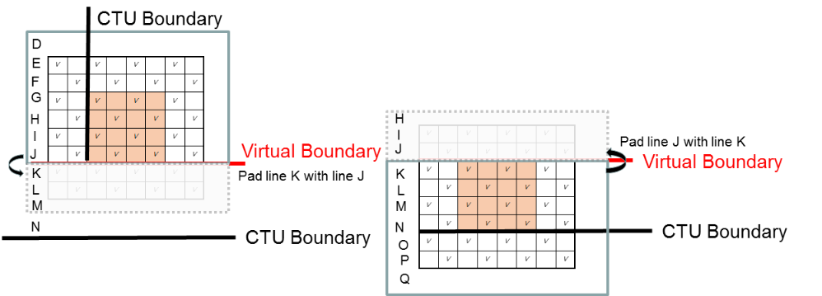

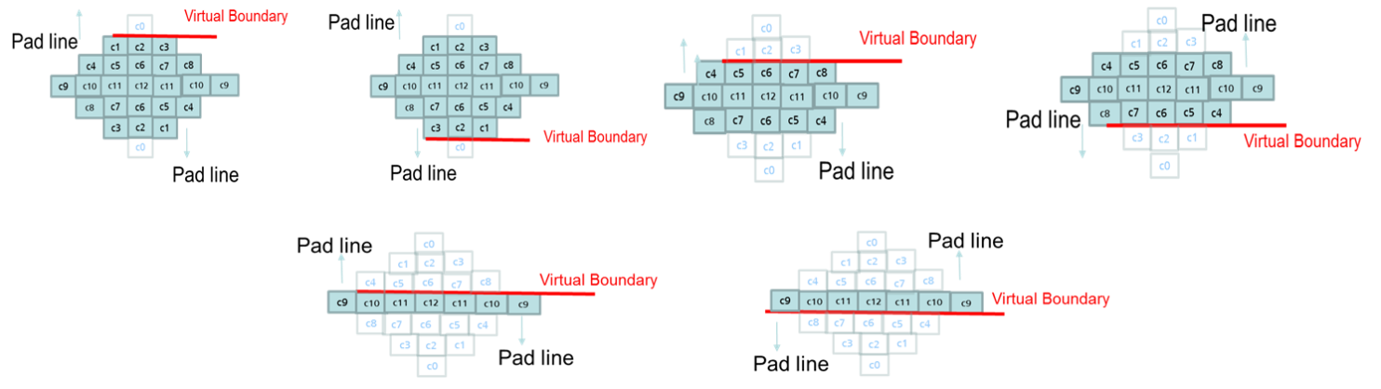

图5 -在虚拟边界上的ALF

与CTU边界中使用的对称填充方法不同，当跨边界的筛选被禁用时，对边界应用了简单的填充过程。简单的填充过程也应用于图片边界。填充样品用于分类和归档过程。为了补偿在虚拟边界上方或下方过滤样品时的极端填充，通过正确移位来减少Luma和 Chroma的滤波强度。